|  |  |  |  |  |
| --- | --- | --- | --- | --- |
|  | Организация Объединенных Наций | | ECE/TRANS/WP.29/GRSG/2020/15 | |
| _unlogo | | **Экономический  и Социальный Совет** | | Distr.: General  20 January 2020  Russian  Original: English |

**Европейская экономическая комиссия**

Комитет по внутреннему транспорту

**Всемирный форум для согласования правил   
в области транспортных средств**

**Рабочая группа по общим предписаниям,   
касающимся безопасности**

**118-я сессия**

Женева, 30 марта – 3 апреля 2020 года

Пункт 3 предварительной повестки дня

**Правила № 35 ООН (педали управления)**

Предложение по поправкам серии 01 к Правилам № 35 ООН (педали управления)

Представлено экспертом от Международной организации предприятий автомобильной промышленности[[1]](#footnote-1)\*

Воспроизведенный ниже текст был подготовлен экспертом от Международной организации предприятий автомобильной промышленности (МОПАП) в целях уточнения метода измерения бокового расстояния между педалями и ближайшей «перегородкой» слева. В его основу положен рабочий документ ECE/TRANS/WP.29/2019/93, представленный к 179-й сессии Всемирного форума для согласования правил в области транспортных средств (WP.29) и измененный в соответствии с достигнутой договоренностью на основе документа GRSG-117-35, переданного на 117-й сессии Рабочей группы по общим предписаниям, касающимся безопасности (GRSG) (см. доклад ECE/TRANS/WP.29/GRSG/96, пункты 15 и 16). Изменения к действующему тексту Правил № 35 ООН выделены жирным шрифтом и зачеркиванием.

I. Предложение

*Пункт 1, сноску 1* изменить следующим образом:

«1 **В соответствии с определениями, содержащимися в Сводной резолюции о конструкции транспортных средств (СР.3), документ ECE/TRANS/ WP.29/78/Rev.6, пункт 2 –** [**www.unece.org/trans/main/wp29/wp29wgs/wp29gen/wp29resolutions.html**](http://www.unece.org/trans/main/wp29/wp29wgs/wp29gen/wp29resolutions.html)».

*Пункт 4.2* изменить следующим образом:

«4.2 Каждому официально утвержденному типу присваивают номер официального утверждения, первые две цифры которого **(в настоящее время 01)** ~~(в настоящее время 00 для Правил в их первоначальном варианте)~~ указывают номер серии поправок, соответствующих последним значительным техническим изменениям, внесенным в Правила к моменту предоставления официального утверждения. Одна и та же Договаривающаяся сторона не может присвоить этот номер другому типу транспортного средства».

*Пункт 4.4.1, сноску 2* изменить следующим образом:

«2**Отличительные номера Договаривающихся сторон Соглашения 1958 года указаны в приложении 3 к Сводной резолюции о конструкции транспортных средств (CP.3), документ ECE/TRANS/WP.29/78/Rev.6, приложение** **3 –** [**www.unece.org/trans/main/wp29/wp29wgs/wp29gen/wp29resolutions.html**](http://www.unece.org/trans/main/wp29/wp29wgs/wp29gen/wp29resolutions.html)».

*Пункт 5.5* изменить следующим образом:

«5.5 **Указанное буквой** **"F" в приложении 4** расстояние между ортогональными проекциями опорных поверхностей педали рабочего тормоза и сцепления на исходную плоскость "P" должно быть ≥ 50 мм».

*Пункт 5.6* изменить следующим образом:

«5.6 **Указанное буквой** **"G" в приложении 4** расстояние между точками контура проекции педали сцепления на плоскость "P" и пересечением наиболее близкой перегородки с этой плоскостью должно быть ≥ 50 мм».

*Пункт 5.7* изменить следующим образом:

«5.7 Расстояния между проекцией педали рабочего тормоза на исходную плоскость "Р" и пересечением каждой перегородки с этой плоскостью, обозначенные в приложении 4 соответственно буквами "H" и "J", должны быть ≥130 мм справа и ≥160 мм слева для транспортных средств с тремя педалями и ≥130 мм справа и ≥120 мм слева для транспортных средств с двумя педалями.

**В случае упора для ноги, указанного изготовителем и установленного для левой ноги водителя, при измерениях для "J" и "G" в приложении 4 упор для ноги не учитывается. Указанное буквой "K" в приложении 4 расстояние между точками контура проекции педали, находящейся на максимальном удалении слева, и пересечением упора для ноги с плоскостью "P" должно быть** **≥ 50 мм**».

*Пункт 7* изменитьследующим образом:

«7. Coответствие производства

**Процедуры проверки соответствия производства должны соответствовать процедурам, изложенным в приложении 1 к Соглашению (E/ECE/TRANS/505/Rev.3), с учетом следующих требований:**

**…**».

*Включить новые пункты 10–10.4* следующего содержания:

«10. Переходные положения

**10.1 Начиная с официальной даты вступления в силу поправок серии 01 ни одна из Договаривающихся сторон, применяющих настоящие Правила, не отказывает в предоставлении или признании официальных утверждений типа на основании настоящих Правил с внесенными в них поправками серии 01.**

**10.2 Начиная с 1 сентября [2020 года] Договаривающиеся стороны, применяющие настоящие Правила, не обязаны признавать официальные утверждения типа на основании поправок предшествующих серий, впервые выданные после 1 сентября [2021 года].**

**10.3 Договаривающиеся стороны, применяющие настоящие Правила, продолжают признавать официальные утверждения, предоставленные впервые на основании предыдущих серий поправок к настоящим Правилам до 1 сентября [2021 года].**

**10.4 Договаривающиеся стороны, применяющие настоящие Правила, не отказывают в предоставлении или распространении официальных утверждений типа на основании какой-либо предыдущей серии поправок к настоящим Правилам**».

*Пункт 10 (прежний),* изменить нумерацию на 11.

*Приложение 1, пункт 5* изменить следующим образом:

«5. Краткое описание типа транспортного средства в отношении расположения педалей **и упора для ноги** ...................................................».

*Приложение 2* изменить следующим образом:

«Схемы знаков официального утверждения

**Образец A**  
(См. пункт 4.4 настоящих Правил ООН)

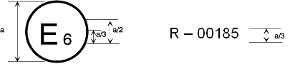

41 R - 0**4** 2439

**4**

41 R - 0**4** 2439

41 R - 0**4** 2439

41 R - 0**4** 2439

35 R - 01 2439

a = 8 мм мин.

Приведенный выше знак официального утверждения, проставленный на транспортном средстве, указывает, что данный тип транспортного средства официально утвержден в Нидерландах (Е4) в отношении расположения педалей управления под номером официального утверждения012439. Первые две цифры номера официального утверждения означают, что официальное утверждение было предоставлено в соответствии с требованиями Правил № 35 ООН **с внесенными в них поправками серии 01**.

**Образец B**(См. пункт 4.5 настоящих Правил ООН)

a

a

3

35 01 2439

24 \* 1.30 03 1628

a

3

a

2

a

2

a

2

a = 8 мм мин.

Приведенный выше знак официального утверждения, проставленный на транспортном средстве, указывает, что данный тип транспортного средства официально утвержден в Нидерландах (Е4) на основании Правил № 35 и 241 ООН (в случае последних Правил ООН значение 1,30 м–1 представляет собой скорректированную величину коэффициента поглощения). Первые две цифры номера официального утверждения указывают, что в момент предоставления соответствующих официальных утверждений Правила № 35 ООН **включали поправки серии 01**, а Правила № 24 ООН − поправки серии 03.

\_\_\_\_\_\_\_\_\_\_\_\_\_

1 Второй номер приведен исключительно в качестве примера».

*Приложение 3* исключить.

*Включить новое приложение 3* следующего содержания:

«Приложение 3

Процедура определения точки "Н" и фактического угла наклона туловища для сидений в автомобилях1

Добавление 1 – Описание объемного механизма определения точки "Н"1

Добавление 2 – Трехмерная система координат1

Добавление 3 – Контрольные параметры, касающиеся мест для сидения1

\_\_\_\_\_\_\_\_\_\_\_\_\_

**1****Эта процедура описана в приложении 1 к Сводной резолюции о конструкции транспортных средств (СР.3), а также в добавлениях 1, 2 и 3 к этому приложению (документ ECE/TRANS/WP.29/78/Rev.6 –** [**www.unece.org/trans/main/wp29/wp29wgs/wp29gen/wp29resolutions.html**](http://www.unece.org/trans/main/wp29/wp29wgs/wp29gen/wp29resolutions.html)».

*Приложение 4* изменить следующим образом:

«Приложение 4

Размещение педалей управления

Рис. 1**a**

Две педали – Aвтоматическая трансмиссия **без упора для ноги**

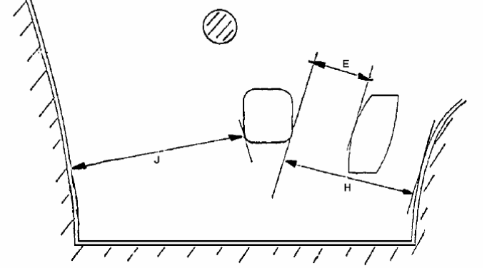

**Рис. 1b**

**Две педали – Aвтоматическая трансмиссия** **с упором для ноги**

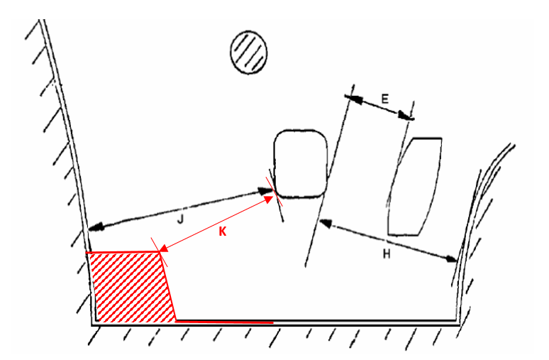

|  | *макс.* | *мин.* |
| --- | --- | --- |
| E | 100 | 50 |
| H | – | 130 |
| J | – | 120 |
| **K** | **–** | **50** |

Рис. 2**a**

Tри педали – трансмиссия обычного типа **без упора для ноги**



**Рис. 2b**

**Tри педали – трансмиссия обычного типа с упором для ноги**

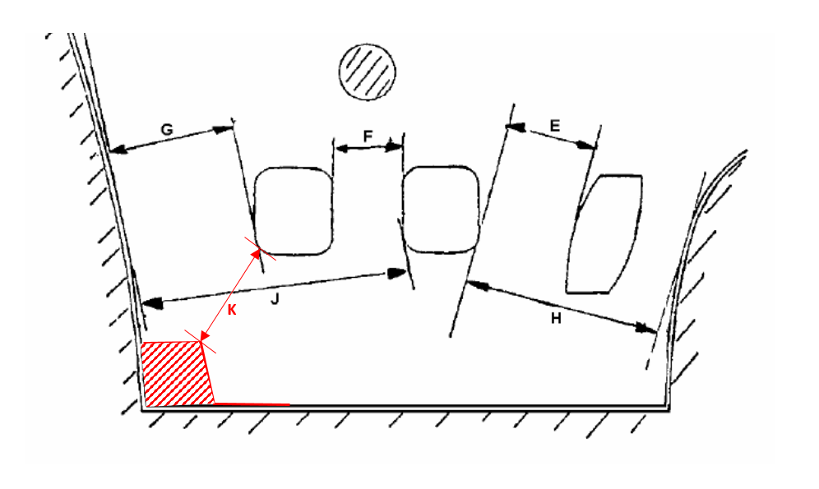

|  | *макс.* | *мин.* |
| --- | --- | --- |
| E | 100 | 50 |
| F | – | 50 |
| G | – | 50 |
| H | – | 130 |
| J | – | 160 |
| K | – | 50 |

»

II. Обоснование

1. В пункты 5.5 и 5.6 вносятся поправки посредством добавления ссылок на «F» и «G» с целью уточнения.

2. Следует обеспечить возможность помещения ноги для отдыха на пол или предусмотреть упор для ноги таким образом, чтобы она не цеплялась за педали. Следует обеспечить возможность нажатия на любую педаль в пределах всего хода, не приводя непреднамеренно в действие при этом напольные переключатели или иные ножные органы управления.

3. Таким образом, это предложение уточняет метод измерения боковых расстояний (J и G) между педалями и ближайшей «перегородкой» с левой стороны. По соображениям безопасности и удобства упор для ноги устанавливается под левую ногу водителя. Плоскость покоя такого упора может пересекаться с плоскостью измерения «Р». Данное предложение позволяет уточнить, что в таких случаях требуемый просвет для левой ноги измеряется на уровне верхней плоскости упора, а не между крайней левой педалью и самим упором.

Пример необходимого уточнения – Измерение J в условиях двухпедальной системы:

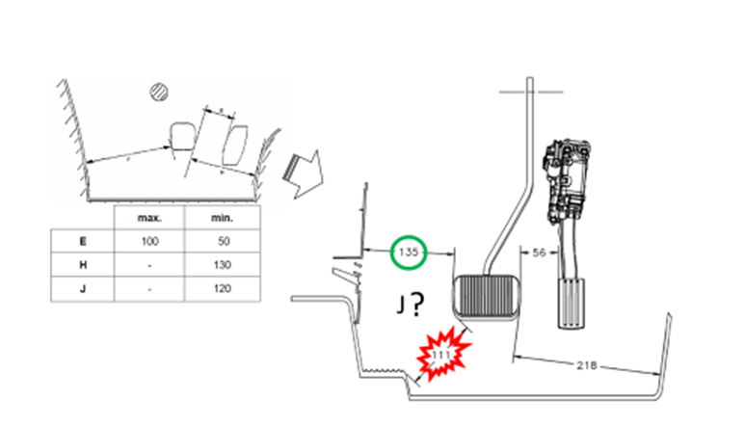

|  |  |  |
| --- | --- | --- |
|  | **макс.** | **мин.** |
| **Е** | 100 | 50 |
| **H** | – | 130 |
| **J** | – | 120 |

4. Для обеспечения беспрепятственного хода крайней левой педали (рабочего тормоза или сцепления) вводится дополнительное минимальное расстояние между этой педалью и упором для ноги.

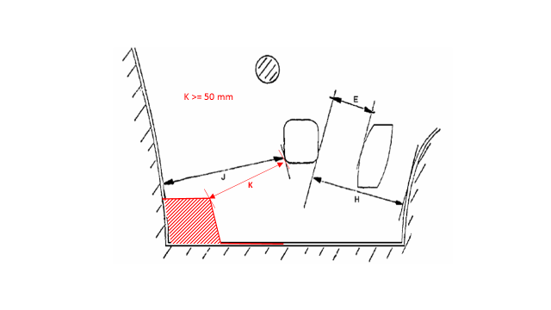

**К ≥ 50 мм**

5. Расстояние K вводится в приложение 4 для уточнения. Все измерения расстояний по приложению 4 к Правилам № 35 ООН производятся на исходной плоскости «Р». Эта исходная плоскость не является вертикальной поперечной плоскостью. Измерения, которые производятся на плоскости «Р», не производятся на поперечном или горизонтальном направлении, так как наименьшее расстояние влево или вправо более значимо. Предлагаемый метод измерения для K соответствует другим измеренным расстояниям между неподвижной и подвижной частями в контексте Правил. Проекция упора для ноги на плоскость «Р» противоречила бы формулировке Правил № 35 ООН, когда неподвижные части пересекаются с плоскостью «Р». Следовательно, на чертежах для официального утверждения подножка обычно изображается также в виде сечения по плоскости «Р».

Рис. 1  
**Размещение педалей управления**

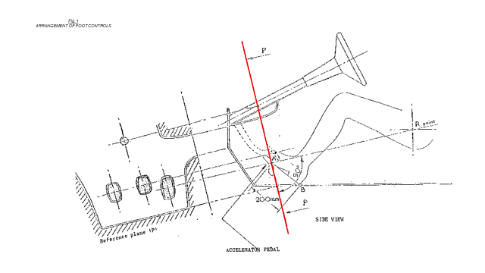

200 мм

Точка R

Вид сбоку

Исходная плоскость «Р»

Педаль акселератора

6. Настоящее предложение вносится в качестве новой серии поправок по той причине, что данная ситуация может вызвать дополнительные осложнения для некоторых изготовителей.

7. В предложении учтены изменения, внесенные секретариатом ООН в раздел 4 и приложение 2 в контексте маркировки официального утверждения.

8. Предложение предусматривает внесение в приложение 3 поправки, касающейся ссылки на СР.3, для определения точек R и H, а также для трехмерной системы координат.

1. \* В соответствии с программой работы Комитета по внутреннему транспорту на 2020 год, изложенной в предлагаемом бюджете по программам на 2020 год (A/74/6 (часть V, раздел 20), пункт 20.37), Всемирный форум будет разрабатывать, согласовывать и обновлять Правила ООН в целях повышения эффективности автотранспортных средств. Настоящий документ представлен в соответствии с этим мандатом. [↑](#footnote-ref-1)